Краткосрочное планирование урока.
Тема урока: Нам нужен мир |  |  | Школа: КГУ «Айдабульская СШ»
Дата: |  |  | ФИО учителя: Чванина Елена Анатольевна
КЛАСС: 7 |  |  | Количество присутствующих: | Количество отсутствующих:
Цели обучения, которые необходимо достичь на данном уроке |  | П5– писать разные виды эссе, в том числе аргументативное эссе, на основе текста, выражая свое отношение к проблеме и/или авторской позиции;  СРН4 – использовать знаки препинания в простых, осложненных обособленным определением и обстоятельством предложениях.
Цели урока |  | Все учащиеся смогут:
-прочитать текст и определить его основную мысль;
-написать эссе повествование, описание, рассуждение.
 |  | Большинство учащихся будут уметь:
- проанализировать текст, выделять его идею и выражать свое отношение к проблеме;
-написать эссе-рассуждение с использованием простых, осложненных предложений.
 |  | Некоторые учащиеся смогут:
- написать эссе-рассуждение, аргументируя его доводами, используя простые предложения, осложненные определениями и обстоятельствами;
-соблюдать орфографические, пунктуационные, стилистические нормы русского языка;

Критерии оценивания |  | П5. 1.Изучают текст и определяют его основную мысль;  2.Пишут разные виды эссе;  3.Выражают свое отношение к проблеме.  СРН4.4.Соблюдают орфографические, пунктуационные, стилистические нормы русского языка;  5.Используют знаки препинания в простых, осложненных обособленными определениями и обстоятельствами предложениях.
Языковые цели |  | Учащиеся знают, что такое текст, основная мысль;  Используют предложения, обособленные определениями и обстоятельствами;  Умеют писать эссе.
Ключевые фразы |  | Текст, слова – ассоциации, обособление, эссе, повествование, описание, рассуждение.
Развитие навыков |  | Знание, чтение, письмо.
Межпредметная связь |  | История, литература
Предыдущее обучение |  | «Вахта памяти»
План
Планируемые сроки | Планируемые действия (замените записи ниже запланированными действиями) |  |  |  | Ресурсы
Начало урока  3 мин | Организационный момент. Приветствие.  Создание коллаборативной среды.  Стратегия «Клубок пожеланий»  1.Показ видеоролика «Нам нужен мир!»  Просмотр ролика. Определение темы урока.  2.Диалог «учитель –ученик». Как Вы думаете, чем мы будем заниматься на уроке? (Ответы учащихся.) Каких целей мы на уроке достигнем? Какие задачи в процессе урока решим? (Ответы учащихся). Корректировка ответов. |  |  |  | Интернет – ресурс.  https://www.youtube.com/watch?v=w4A3B3My-Fw
Середина урока  5 мин  3 мин  10 мин  1 мин  20 мин | 3. Индивидуальная работа. «Ларец Мира.»  Задание. Положите в ларец близкие вам слова о мире.  Дружба, земля, собрание, покой, согласие, спокойствие, Вселенная, гармония, доброжелательность, тревога, насилие, дружелюбие, террор, единство, землячество, ненависть, общение, перемирие, соглашение, солидарность, зло, лень, равнодушие, забота, справедливость, обида.  Дескрипторы:  -подбирает слова- ассоциации к слову «мир»;  -аргументирует свой выбор  Формативное оценивание: взаимооценивание (красный, зеленый)  4.Деление на группы.  Учащимся предлагается разделиться на группы в зависимости от цвета птицы. Голубь- птица мира.  Задание: В группах определить значение пословиц.  Цветам нужно солнце, а людям – мир (1 группе)  Кто сеет мир, пожинает счастье. (2 группе)  Дескрипторы:  -объясняет значение пословиц;  Формативное оценивание: «Три хлопка»  5. Работа с текстом.  Задание 1.  Прочитайте текст, определите основную мысль.  Что такое мир? Жить в мире — это самое важное, что может быть на Земле. Ни одна война не сделает людей счастливыми, и даже увеличивая собственные территории, ценой войны, они не становятся богаче морально. Ведь ни одна война не обходится без смертей. И те семьи, где теряют своих сыновей, мужей и отцов, пусть даже зная, что они герои, все равно никогда не насладятся победой, получив потерю близкого. Только миром можно достичь счастья. Только мирными переговорами должны общаться правители разных стран с народом и между собой.  Война – понятие, не придуманное животными. Это исключительно человеческий фактор. Ведь любая война происходит в силу человеческой алчности, жадности или для самоутверждения личности правителя.  Яркими примерами могут быть Гитлер или Наполеон. Разрушая собственную гармонию, ломая мир, они мечтали поработить Землю. Добились ли они счастья? Удовлетворились ли войной? Нет. Это были сильные личности, и не нарушая мира, оставаясь правителями своих стран, могли добиться уважения и признания среди своих наций, войдя в историю, как великие люди, развивавшие свои страны. Но разрушение мира разрушило их жизни. На крови никогда не будет пользы, затеявшему войну.  Никто не знает, есть ли на Земле Бог, но что-то сверху всегда покарает того, кто разрушает мир на планете, кто виноват в смертях людей. Сохранить мир на Земле — вот истинная цель всего человечества, которая должна быть неоспоримой аксиомой для каждого.  Что такое мир? Мир – это счастье всего человечества.  Дескрипторы:  - читает текст, определяет основную мысль текста, позицию автора;  -выражает свою позицию по отношению к прочитанному.  Спикер от группы озвучивает мнение, к которому пришли учащиеся.  Задание 2 по тексту.  Выписать из текста простые предложения, осложненные определениями, объяснив постановку знаков препинания. (1 группа)  Выписать из текста простые предложения, осложненные обстоятельствами, объяснив постановку знаков препинания. (2 группа)  Дескрипторы:  -находит не менее 3 простых предложений, осложненных определениями.  - находит не менее 3 простых предложений, осложненных обстоятельствами.  -объясняет постановку знаков препинания.  Формативное оценивание: «Две звезды, одно пожелание».  6. Физминутка "Солнышко"  Вот как солнышко встает,  Выше, выше, выше.  (Поднять руки вверх. Потянуться)  К ночи солнышко зайдет  Ниже, ниже, ниже.  (Присесть на корточки. Руки опустить на пол)  Хорошо, хорошо,  Солнышко смеется.  А под солнышком нам  Весело живется.  (Хлопать в ладоши. Улыбаться)  7. И. Р. Задание. Написать эссе-повествование, описание, рассуждение, используя ключевые фразы из текста, опираясь на предложенный текст (уровень А), эссе-повествование, описание, рассуждение, включая, простые, осложнённые обособленными определениями и обстоятельствами предложения (уровень В) на тему «Мир моими глазами».  Дескрипторы:  -пишет разные виды эссе, используя ключевые фразы из текста;  -использует простые предложения, осложненные определениями и обстоятельствами;  - соблюдает орфографические, пунктуационные, стилистические нормы;  Прием «Авторский стул».  Учащиеся садятся в круг. Центр круга занимает желающий читать своё эссе.  Формативное оценивание: обратная связь. |  |  |  | Шкатулка  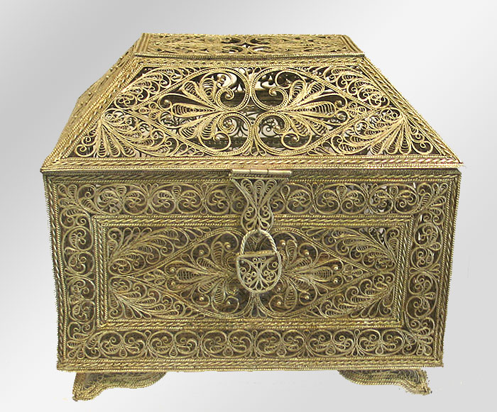  белый синий  1 группа 2 группа    Раздаточный материал  Музыкальная запись.
Конец урока  2 мин  1 мин | 8.Рефлексия. «Продолжи предложения…» На стикерах в форме голубей, учащиеся продолжают запись:  Мне было непонятно…  Было все ясно….  Испытывал затруднения…  Стикеры прикрепляют к следующим записям, которые демонстрируют вклад ребенка в процесс урока.  Я сегодня на уроке:  Работал, засучив рукава Выезжал на чужой спине Работал, спустя рукава  9. Д/З 1. Изобразите эмблему мира, отражающую его основное содержание и предназначение.  2. Создайте свой календарь добрых дел. Укажите даты и названия полезных дел, которые помогут сделать мир лучше.  Заключительное слово учителя:  Всмотритесь в мир вокруг себя,  Расправьте шире плечи.  О грусти, зависти, друзья,  Не может быть и речи!  Ведь правит миром красота!  Все в ее сильной власти.  Людская ласка, доброта  Нас всех хранит в ненастье.  Всмотритесь в мир! Как щедрый друг  Он нам раскрыл объятья...  Любите жизнь, друзей, подруг!  Ведь все мы – дети счастья!

